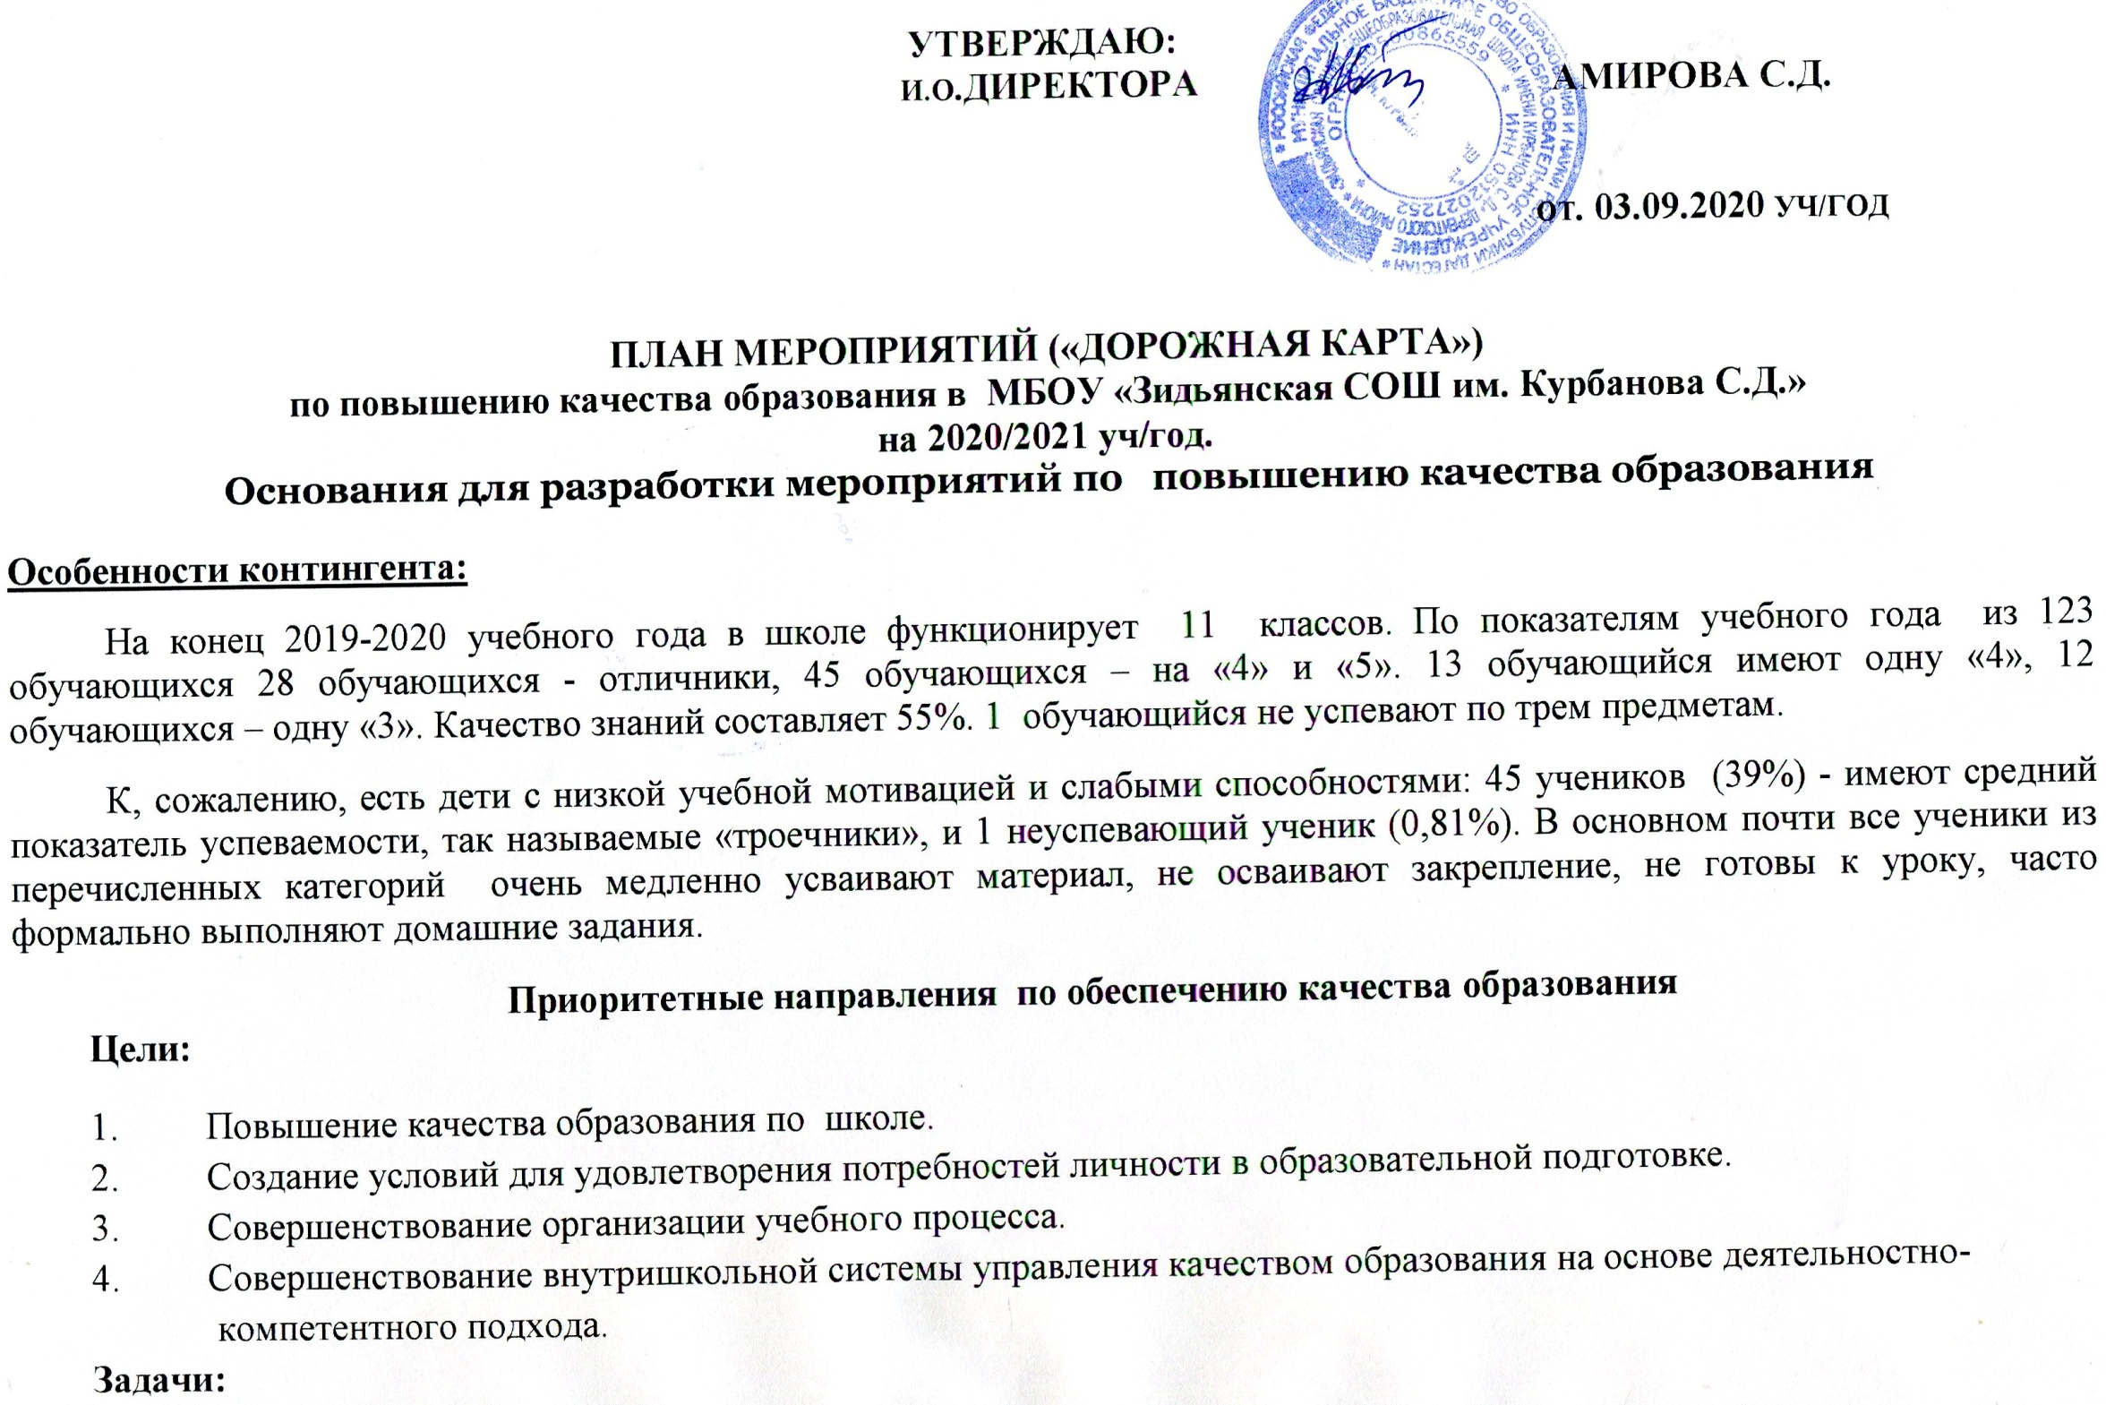
Утверждаю:
И.о.директора Амирова с.Д.

от. 03.09.2020 уч/год

План мероприятий («Дорожная карта»)
по повышению качества образования в МБОУ «Зидьянская СОШ им. Курбанова С.Д.»
на 2020/2021 уч/год.
Основания для разработки мероприя
Особенности контингента:
На конец 2019-2020 учебного года в школе функционирует 11 классов. По показателям учебного года из 123 обучающихся 28 обучающихся - отличники, 45 обучающихся – на «4» и «5». 13 обучающийся имеют одну «4», 12 обучающихся – одну «3». Качество знаний составляет 55%. 1 обучающийся не успевают по трем предметам.
К, сожалению, есть дети с низкой учебной мотивацией и слабыми способностями: 45 учеников (39%) - имеют средний показатель успеваемости, так называемые «троечники», и 1 неуспевающий ученик (0,81%). В основном почти все ученики из перечисленных категорий очень медленно усваивают материал, не осваивают закрепление, не готовы к уроку, часто формально выполняют домашние задания.
Приоритетные направления по обеспечению качества образования
Цели:
- Повышение качества образования по школе.
- Создание условий для удовлетворения потребностей личности в образовательной подготовке.
- Совершенствование организации учебного процесса.
- Совершенствование внутришкольной системы управления качеством образования на основе деятельностно-
компетентного подхода.
Задачи:
1. Проанализировать состояние организации и управления мониторингом качества образования в школе.
2. Создать условия для успешного усвоения учащимися учебных программ.
Ожидаемые результаты:
- Сохранение здоровья учащихся.
- Достижение качества образования обучающихся школы не ниже среднего по району.
- Рост познавательной мотивации учащихся (увеличение количества учащихся, участвующих в олимпиадах, конкурсах и проектах).
- Создание системной организации управления учебно-воспитательным процессом.
В результате самообследования были выявлены проблемы:
Проблема | Меры по устранению | Прогнозируемый результат | Отметка о выполнении
Недостаточная готовность учащихся к продолжению обучения на новом уровне обучения по общеобразовательным программам | Работа по усвоению различных алгоритмов и памяток.  Беседы по организации режима подготовки домашних заданий. Своевременный контроль ЗУН. | Активизация мотивации обучения.  Адаптация учащихся к учебному труду.
Пробелы в знаниях и трудности в освоении отдельных тем у некоторых учащихся | Проведение консультаций для учащихся, имеющих пробелы и испытывающих трудности в освоении отдельных тем. | Устранение пробелов, ликвидация трудностей в освоении тем.
Недостаточное внимание к учащимся с хорошей мотивацией и успешным усвоением программного материала. | Проведение олимпиад, предметных недель. Индивидуальная работа с одаренными и высокомотивированными детьми. | Увеличение числа призеров и победителей в олимпиадах школьников, муниципальных и региональных конкурсов.
Наличие большого числа обучающихся, испытывающих утомление от учебных нагрузок | Применение здоровьесберегающих технологий. Проведение оздоровительных мероприятий. | Возможное облегчение учебного труда для быстро утомляющихся обучающихся.
Недостаточно прочное освоение учебного материала, пройденного за год. | Организация текущего повторения материала. | Восстановление в памяти учащихся тем, пройденных за год. Более прочное закрепление материала.
Проблема успешного проведения промежуточной аттестации и ВПР | Организация повторения, тренировочных и контрольных работ. Индивидуальные дополнительные занятия. Консультирование учащихся, Информационно-разъяснительная работа по проведению ВПР | Успешная промежуточная аттестация и выполнение ВПР
Наличие обучающихся, имеющих академическую задолженность. | Организация индивидуальных занятий с детьми, испытывающих трудности в обучении. | Отсутствие оставленных на повторное обучение | .
По итогам мониторинга составлена дорожная карта повышения эффективности деятельности
Дорожная карта состоит из следующих разделов:
- Мероприятия по повышению качества образования в учреждении.
- Работа с учителями школы по повышению качества образования.
- Работа с учащимися по повышению качества знаний.
- Работа с родителями по повышению качества образования учащихся.

- Мероприятия по повышению качества образования в учреждении
№ п/п | Мероприятие | Сроки | Ответственный | Прогнозируемый результат | Итоговый документ
 | Выявление группы учащихся с неблагоприятной оценочной ситуацией. Своевременная психолого-педагогическая поддержка. | В течение года (по итогам учебных периодов). | Учителя, классные руководители. | Снижение количества неуспевающих по предметам. | Совещание при директоре.
 | Организация индивидуальной работы с учащимися, имеющими пробелы в ЗУН и испытывающими трудности в обучении. | В соответствии с графиком проведения индивидуальных занятий. | Учителя, классные руководители. | Повышение уровня качества знаний учащихся, ликвидация пробелов. | План и журнал индивидуальной работы.
 | Психолого-педагогическая поддержка учащихся. | В течение года. | Учителя, классные руководители. | Устранение трудностей в учебе.
 | Работа с одаренными учащимися: участие в олимпиадах, интеллектуальных марафонах, конкурсах и т.д. | В течение года в соответствии с годовым планом школы. | Учителя, классные руководители | Возрастание престижа знаний, создание ситуации успеха. | совещания при директоре.
 | Организация подготовки к ВПР учащихся 4 классов. | В течение года, согласно плану подготовки к ВПР | Учителя, зам. директора по УВР. | Успешная сдача ВПР. | Совещание при директоре.
 | Осуществление административного контроля за состоянием преподавания предметов с низким рейтингом по результатам внешней оценки (ВПР, мониторинги, НИКО). | В течение года. | Администрация. | Повышение качества преподавания предметов. | Совещание при директоре. Справка
 | Организация родительского лектория по вопросам ФГОС НОО, подготовки к ВПР | В течение года. | Классные руководители. | Повышение уровня просветительской деятельности среди родителей. | Пакет ознакомительных документов.
 | Организация сотрудничества с родителями по вопросам качества образования (индивидуальная работа с родителями). | В течение года. | Классные руководители, | Повышение родительской мотивации к осуществлению контроля по успеваемости, исправление неудовлетворительных и нежелательных оценок. | Протоколы заседаний.
 | Оценка учебных достижений учащихся (стимулирование результатов, открытость, гласность). | В течение года. | Зам. директора, классные руководители. | Повышение мотивации, увеличение количества учащихся с лучшими результатами. | Награждения на общешкольной линейке, доска почета, публикация результатов на сайте школы.
 | Анализ результатов ВПР для обучающихся 4 классов. Мониторинг западающих тем. | Май | Зам. директора по УВР, руководители ШМО. | Устранение пробелов ЗУН учащихся, эффективная организация итогового повторения. | Педсовет, протокол ШМО.
 | Мониторинг и диагностика по следующим направлениям:  -качество образования на основе ВПР в 4 классах;  -качество образовательных услуг по предметам;  -учебные и внеурочные достижения обучающихся;  -оценка качества образования родителями;  -состояние здоровья обучающихся. | Май | Зам. директора | Объективная оценка качества образования, определения уровня обученности и достижений учащихся. | Сводные таблицы, диагностические карты, аналитические справки и т.п.

- Работа с учителями школы по повышению качества образования
Мероприятия | сроки | Ответственный | Прогнозируемый результат | Итоговый документ
-Подготовка дидактических материалов, презентаций на основе анализа результатов работы за прошедший период.  -Разработка планов подготовки учащихся к  олимпиадам по предмету.  - Расширение базы наглядных пособий.  -Разработка рабочих программ для работы с детьми с ОВЗ | сентябрь | Зам. директора по УВР, учителя | Четкость в организации режима занятий, адаптация учащихся к учебному году. | Приказы, решения педсовета
-Разработка комплекса мер, развивающих учебную мотивацию: творческие задания, система поощрения и др.  - Составление социальных паспортов, выяснение индивидуальных способностей и потребностей каждого ученика.  - Проведение контроля знаний и на основе полученных данных, организация повторения «западающих» тем курса.  -Проведение родительских собраний, знакомство родителей с проблемами по подготовке детей к ВПР.  -Обмен педагогическим опытом в форме взаимного посещения уроков. | Сентябрь | Классные руководители, учителя –предметники, администрация | -Создание «привлекательной» картины школы в глазах обучающихся, повышение мотивации к обучению.  -Адаптация учащихся к учебному труду.  -Ликвидация пробелов в знаниях учащихся, повышение качества знаний.  -Формирование духа взаимопомощи и поддержки в коллективе обучающихся.  - Повышение учебной мотивации. | Справки и приказы, протоколы собраний, анализ посещенных уроков.
-Анализ результатов текущего контроля.  -Посещение курсов повышения квалификации, районных семинаров, круглых столов.  - Стимулирование мотивации к обучению в рамках внеурочной деятельности.  -Организация дополнительных занятий с обучающимися, имеющими спорные отметки по предметам, а также со слабоуспевающими.  -Проведение дополнительных занятий по подготовке к ВПР.  - Выявление детей «группы риска» при сдаче ВПР и организация индивидуальных занятий с ними. | В течение года. | Зам. директора, учителя | -Повышение качества преподавания.  -Повышение качества знаний.  -Сокращение числа учащихся, окончивших четверть с одной «3» или «4».  -Развитие у детей метапредметных знаний. | Справки, приказы по итогам текущего контроля, совещания при директоре.
-Проведение промежуточного контроля знаний.  -Консультирование учащихся 4-х классов по вопросам проведенияВПР. Информационно-разъяснительная работа с родителями, педагогами.  -Прохождение курсовой подготовки учителями школы, посещение семинаров, круглых столов, тренингов, обучающих семинаров, участие в вебинарах.  -Работа школьных методических объединений. | Декабрь - февраль | Зам. директора, учителя | -Сокращение числа учащихся, окончивших четверть с одной «3» или «4».  -Психологическая готовность к сдаче ВПР. Создание максимальной ситуации успеха обучающихся.  -Овладение педагогами школы новыми образовательными технологиями . | Справки, приказы, совещания при директоре, протоколы МО
-Организация дополнительных занятий с обучающимися, имеющими спорные отметки по предметам, а так же со слабоуспевающими.  - Обмен педагогическим опытом в форме взаимного посещения уроков. - Проведение диагностических работ в форме ВПР и анализ их результатов -Корректировка программы подготовки к ВПР | Март | Зам. директора, учителя, классные руководители | -Создание максимальной ситуации успеха в аттестации обучающихся.  -Активизация родительского контроля по успеваемости своих детей. | Справки, приказы, совещания при директоре
-Организация дополнительных занятий с обучающимися, имеющими спорные отметки по предметам, а так же со слабоуспевающими.  -Проведение итогового контроля знаний. | Май | Зам. директора, учителя, классные руководители | Сокращение числа учащихся, окончивших четверть (полугодие), год с одной «3» или «4».  -Повышение качества знаний по предметам, находящимся на контроле администрации.  -Четко организованная успешная промежуточная аттестация.  -Повышение качества проводимых уроков. | Справки, приказы, совещания при директоре
-Анализ результатов . | Июнь | Зам. директора | Готовность обучающихся к новому учебному году. | Справка

3.Работа с учащимисяпо повышению качества образования
Класс | Основная проблема | Меры по устранению проблемы | Прогнозируемый результат
1 класс | Низкая адаптированность учащихся к обучению в школе. | Тренинги, игры, система поощрительных мер, усвоение школьных правил. | Быстрая адаптация первоклассников к школе, повышение учебной мотивации.
2 класс | Наличие трудностей у отдельных обучающихся.  Неадекватное восприятие  оценочной системы обучения детьми и их родителями. | - Индивидуальные занятия, усиленный контроль за деятельностью ученика.  - Индивидуальные беседы, тематические родительские собрания, практические занятия по проведению самооценки и критического отношения к себе. | Своевременное устранение трудностей в учебе.  Устранение психологического барьера перед отметкой.
3 класс | Наличие трудностей у отдельных обучающихся. | Индивидуальные занятия, усиленный контроль за деятельностью ученика. | Своевременное устранение трудностей в учебе.
4 класс | Наличие трудностей у отдельных обучающихся. Проблема успешного выпуска. Проблема преемственности при переходе учащихся с уровня НОО на уровень ООО. | Индивидуальная работа с детьми по ликвидации пробелов и улучшению успеваемости.  . | Хороший результат на уровне НОО.Безболезненная адаптация к учебе в будущем году.

4.Работа с родителями по повышению качества образования
Проблема и её причина | Меры по устранению проблемы | сроки | Ответственные | Ожидаемый результат
Появление у обучающихся  нежелательных отметок,  свидетельствующих об  отрицательной динамике в  знаниях обучающихся. | Индивидуальные встречи с родителями, посещение семей, проведение бесед по контролю знаний и помощи в выполнении домашних заданий. | В течение года | Классные руководители.  Учителя-предметники. | Снижение уровня нежелательных отметок.  Индивидуальная карта  успешности ученика.
Недостаточная  информированность родителей о  психологическом климате класса и состоянием воспитательной  работы. | Классное родительское собрание по этим проблемам. | В течение года | Классные руководители. | Улучшение  психологического  климата класса.
Отсутствие заинтересованности  родителей в активном и  результативном участии своих  детей в учебном процессе. | Индивидуальная работа с родителями. | В течение года | Классные руководители.  Учителя-предметники. | Более пристальное внимание родителей к успеваемости детей. Знакомство родителей с общей картиной успеваемости, повышение родительской мотивации по контролю успеваемости.
Наличие обучающихся, имеющих отставание в учебе и резервы в повышении успеваемости. | Индивидуальные беседы учителя-предметника с родителями и детьми о способах повышения успеваемости. | В течение года | Классные руководители.  Учителя-предметники. | Работа указанных учащихся по программе выравнивания совместно с родителями под контролем учителя.
Наличие обучающихся с неудовлетворительными отметками. | Индивидуальные собеседования с родителями и учащимися, выработка программы помощи родителей под контролем учителя-предметника. | В течение года | Классные руководители.  Учителя-предметники. | Повышение уровня знаний обучающихся, ликвидация пробелов.
Низкие результаты промежуточной аттестации. | Родительские собрания.  Консультирование родителей . | Май | Администрация школы.  Классные руководители. | Успешная сдача промежуточной аттестации

